МИНИСТЕРСТВО НАУКИ И ВЫСШЕГО ОБРАЗОВАНИЯ
РОССИЙСКОЙ ФЕДЕРАЦИИ
Федеральное государственное автономное образовательное учреждение
высшего образования
«КРЫМСКИЙ ФЕДЕРАЛЬНЫЙ УНИВЕРСИТЕТ им. В. И. ВЕРНАДСКОГО»
ФИЗИКО-ТЕХНИЧЕСКИЙ ИНСТИТУТ
Кафедра компьютерной инженерии и моделирования

Использование команд для управления основными параметрами операционной системы

Отчет по лабораторной работе №3
по дисциплине «Системное программное обеспечение»
студента 3 курса группы ПИ-б-о-231(2)
Аметов Кемран Ленверович

Направления подготовки 09.03.04 «Программная инженерия»

Симферополь, 2025
Цель:
Получение сведений о средствах управления основными параметрами операционных систем Windows и Linux.
Ход работы
Работа с MMC.
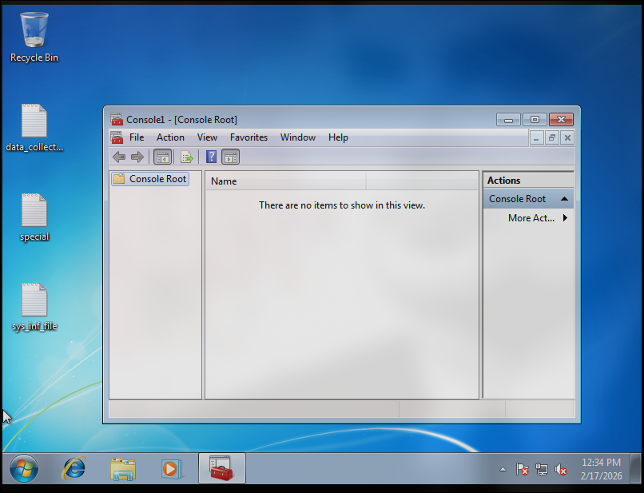
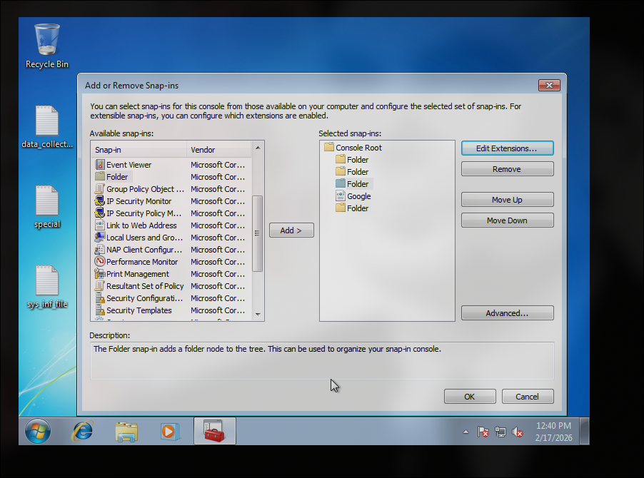
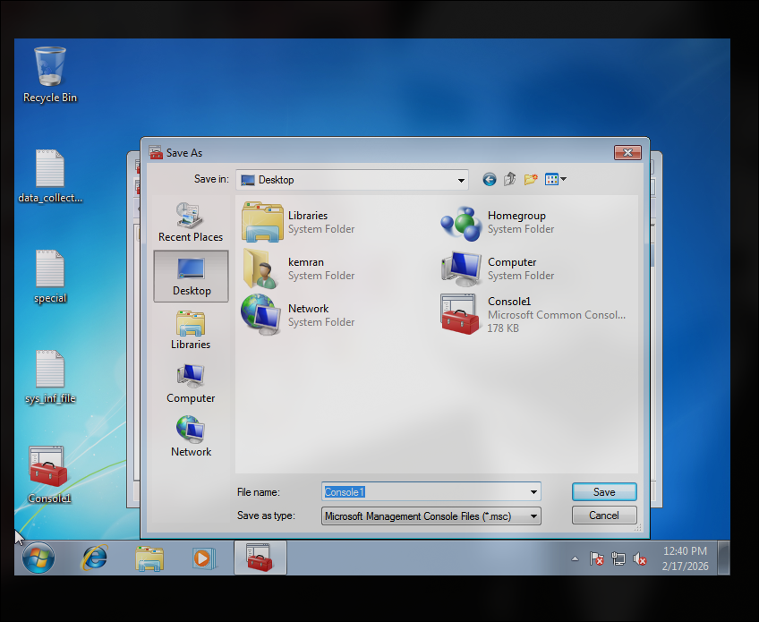
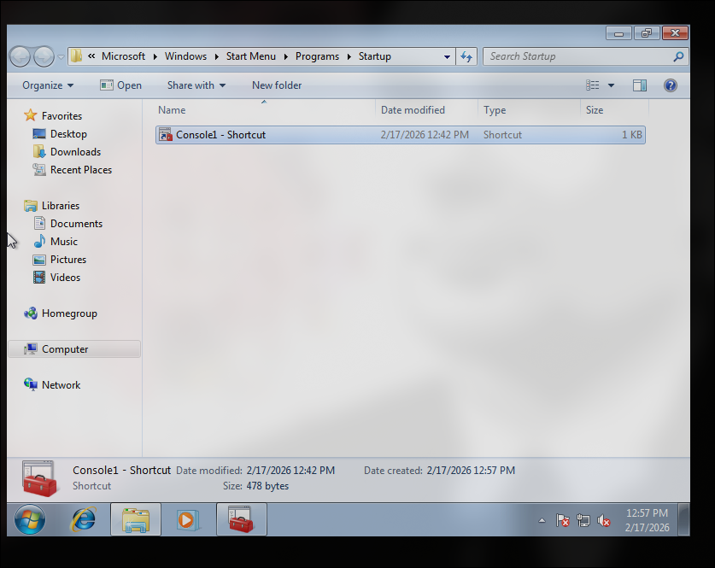
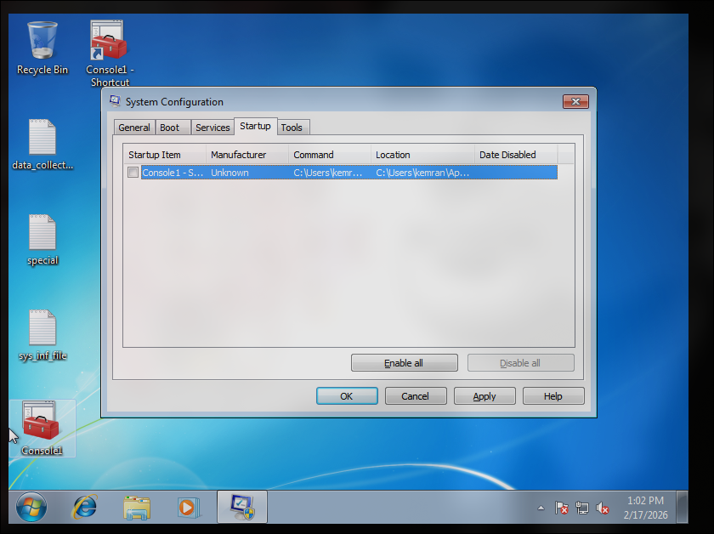
Откройте файл /proc/scsi/scsi и убедитесь в наличии этого носителя. Включите список носителей в отчет.
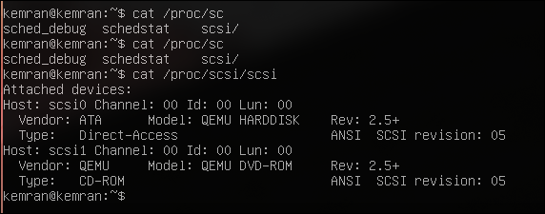
С помощью sysctl выведите список и значения параметров, относящихся к /proc/sys/fs, /proc/sys/kernel, /proc/sys/net и /proc/sys/vm. Включите в отчет параметры, относящиеся к /proc/sys/kernel.
